Linux Shell补充讲义

Linux简介

1.1 操作系统的定义
一个完整的计算机系统由硬件和软件两大部分组成。而操作系统（Operating System， 以下简称OS）就是用户（应用程序）与底层硬件的桥梁。其层次结构如下图所示。
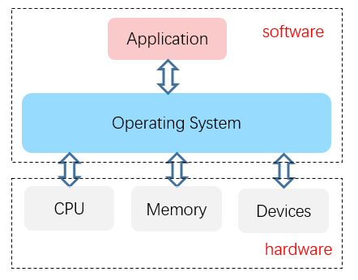
OS的本质是软件。例如Linux内核就是通过C语言编写。运行在系统上的应用程序通过操作系统实现与底层硬件的交互来完成功能。
对用户而言，通过OS来使用计算机，其操作简便亲和。而对于计算机而言，通过OS来面对用户要求，可通过OS的调度充分利用计算机的硬件资源，提升整体运行效率。

1.2 进程的基本概念
Linux系统是典型的作业处理操作系统，它允许用户同时运行多个作业，系统将安排用户作业的运行，提高计算机的运行效率。
在作业处理操作系统中，进程是非常重要的概念。一个作业被运行时将产生一个进程。每一个进程可分为以下五种状态：
运行状态：进程正在处理器上运行。在单处理器的情况下，每一时刻最多只有一个进程处于运行状态。
就绪状态：进程已处于准备运行的状态，获得了除处理器之外的一切所需资源，一旦得到处理器就可运行。
阻塞状态：进程正在等待某一事件而暂停运行（如等待I/O交互完成）。即使处理器空闲，该进程也无法运行。
创建状态：进程正在被创建，尚未转到就绪状态。创建步骤包括：申请空白的进程控制块（PCB），向PCB中写入一些控制和管理信息，系统向进程分配运行时所需的资源。
结束状态：进程正常结束，发生错误或者系统中断运行。系统必须首先将进程置为结束状态，再进一步处理资源释放及回收工作。

Linux是一种利用分时技术的多用户交互式操作系统。分时OS中，系统将CPU的运行时间分成若干个时间片，将时间片分给各个进程，让各个进程轮流占有使用CPU。当一个进程占有CPU时间片结束后，该进程将进入就绪状态。另一个进程将占用CPU。通过这种方式，在宏观上是多个进程并行，但处理器实际上还是串行执行操作系统分配的进程。

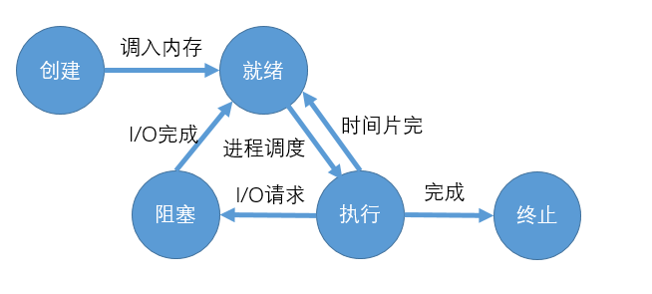
就绪状态 -> 运行状态：处于就绪状态的进程被调度后，获得处理器资源（分派处理器时间片），进程由就绪状态转换为运行状态。
运行状态 -> 就绪状态：处于运行状态的进程在时间片用完后，不得不让出处理机，进程由运行状态转换为就绪状态。此外，在可剥夺的操作系统中，当有更高优先级的进程就绪时，调度程序将正执行的进程转换为就绪状态，让更高优先级的进程执行。
运行状态 -> 阻塞状态：当进程请求某一资源（如外设）的使用和分配或等待某一事件的发生（如I/O操作的完成）时，它就从运行状态转换为阻塞状态。
阻塞状态 -> 就绪状态：当进程等待的事件到来时，如I/O操作结束或中断结束时，中断处理程序必须把相应进程的状态由阻塞状态转换为就绪状态。

1.3 Linux操作系统
Linux是一个开源的分时操作系统，接下来对Linux系统做一些简单的介绍。

1.3.1 Linux系统目录结构
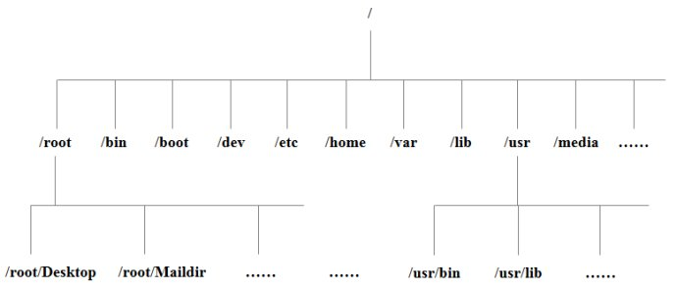
Unix/Linux遵循“万物皆文件”的设计哲学，无论是程序、数据还是外设，在Linux中均为视为文件。Linux根文件系统下主要包含以下文件：
系统启动必须目录：
1、/boot：存放启动Linux系统所需的内核文件，包括链接文件和镜像文件。
2、/etc：存放所有系统需要的配置文件和子目录列表。
3、/lib：存放基本代码库，几乎所有应用程序都需要用到这些共享库。编译基于Linux的应用程序也需要用到这些库。
4、/sys：该目录下安装了2.6内核中新出现的文件系统sysfs。
指令集合：
1、/bin：存放着最常用的程序和指令。如gcc，ls等。
2、/sbin：只有系统管理员能使用的程序和指令。
外部文件管理：
1、/dev：Device的缩写，存放的是Linux的外部设备。实际上这取决于硬件结构，设计一个系统后就需要将外部设备更新入设备树内。
2、/media：类windows的其他设备，例如U盘、光驱等等，识别后Linux会把设备放入该目录下。
3、/mnt：临时挂载别的文件系统。
临时文件：
1、/run：是一个临时文件系统，存储系统启动以来的信息。
2、/lost+found：一般情况下为空的，当系统非法关机后，这里就存放一些文件。
3、/tmp: 用来存放一些临时文件。
用户：
1、/root: 系统管理员的用户主目录。
2、/home: 用户的主目录，以用户名命名。
3、/usr：用户的很多应用程序和文件都在此目录下。
运行过程中使用：
1、/var: 存放经常要修改的数据，比如程序运行日志。
2、/proc：管理内存空间。虚拟目录，为系统内存的映射，可以通过访问这个目录来获取信息。这个目录的内容不在硬盘上而在内存中。
扩展使用：
1、/opt: 默认为空，一般用来安装额外软件。

1.3.2 Linux内存管理机制
我们知道，直接从物理内存读写数据要比从硬盘读写数据快许多。因此，我们希望所有数据的读写都在内存中完成，而实际内存有限，因而引出了物理内存与虚拟内存的概念。
Linux下虚拟内存的概念，虚拟内存是为了满足物理内存的不足而提出的策略，它是利用磁盘空间虚拟出的一块逻辑内存，用作虚拟内存的磁盘空间被称为交换空间（Swap Space）。
Linux会在实际物理内存不足时，使用交换区的虚拟内存。详细的说，就是内核会将暂时不用的内存块写到交换空间，这样一来，物理内存得到释放，这块内存就可用于其它目的，当需要用到原始内容时，这些信息会被重新从交换空间读入物理内存。
应用程序面向的是虚拟内存，虚拟内存与实际物理内存有一个映射关系，其维护在页表中。值得注意的是，对于一个应用程序，其虚拟内存分配往往是连续的，但连续的虚拟地址对应的物理地址不一定连续（内核空间除外）。物理地址与虚拟地址映射关系的最小单位称为页。
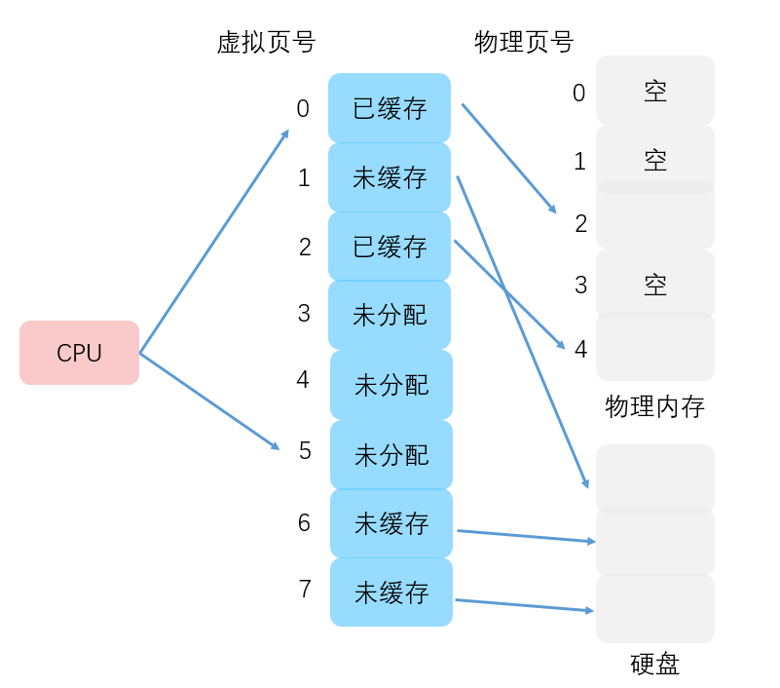

1.3.3 Linux中用户空间和内核空间
Linux系统中还区分了用户空间和内核空间。一般来说，应用运行在用户空间，而驱动和内核系统运行在内核空间。它们是完全隔离的，用户空间不能访问内核空间的内存，因而即使用户的程序崩溃了，内核也不受影响，这在一定程度上保证了系统的安全性。当应用想要使用某个驱动，例如对外设进行操作时，需要调用内核空间的驱动。但用户空间不能直接对内核空间进行操作，因此必须使用一个叫做“系统调用“的方法来调用内核空间中的驱动，这样才能实现对底层驱动的操作。

更加详细的操作系统知识将在理论课当中学习。

Shell简介
与Linux系统打交道，就必须要了解和熟悉Shell的使用。本节将简要介绍Shell的概念、分类和基本操作方法。

2.1 什么是Shell
Shell 是用户使用 Linux 的桥梁。Shell是一个交互型的应用级程序，它通过交互的方式解释和执行用户的输入命令，代表用户执行其他的程序。
本质上讲，shell就是一个用C语言编写而成的程序（解释器），该解释器接受用户输入的命令和参数，解析这些命令的语法和合法性，并最终通过一系列求值（evaluate）步骤代表用户执行程序。习惯上也把shell程序称为脚本。

2.2 Shell的分类
随着Unix/Linux的发展和版本迭代，历史上出现了多种不同类型的Shell。其中常见且著名的有：B shell、C shell、Bash shell等。Ubuntu发行版默认使用Bash Shell（简称Bash）作为Shell程序，Bash全称Bourne Again Shell，它具有友好的用户界面，同时提供诸如命令补全、命令历史表等功能，是一种较为灵活的Shell程序，同时与B shell兼容，本文将主要以Bash为例介绍Shell的使用。
在带有图形界面的Ubuntu虚拟机内，通过鼠标右键-Open Terminal即可启动命令行终端，也可以使用快捷键Ctrl+Alt+T来启动终端。
默认情况下，启动的Terminal如下图所示：
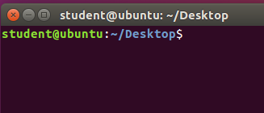
从左至右依次为用户名、主机名、当前工作路径，符号‘$’是Bash shell的命令提示符（待命符号），代表了当前Terminal工作在Bash shell环境下。可以使用如下的echo命令来查看Shell环境：
$ echo $SHELL
注意，在本文中，所有红色标记的’$’均代表了Shell的待命符，用户操作时要输入的命令是该红色待命符后面的内容，不包含这个红色字符本身。
对于本Ubuntu虚拟机，上述命令将会打印’/bin/bash’。如果想要切换到其他类型的Shell环境，则需要执行相应的Shell启动命令，不同Shell的简要区别如下表所示：

 | B shell | C shell | Bash
启动命令 | sh | csh | bash
待命符 | $ | % | $
配置文件 | .profile | .cshrc | .bashrc

在系统启动、用户登录后，系统将通过执行这些默认的配置文件来完成系统环境的初始化，例如对于Bash shell而言，.bashrc就是它默认的初始化文件。文件名以’.’开头代表了这些文件是隐藏文件。

2.3 Shell变量
就像其他的编程语言一样，Shell中可以定义和使用变量。在Bash中，可以直接用’=’为变量赋值，并通过字符’$’引用这些变量的值。
例如，如下的Shell命令定义了两个变量A和B的值：
$ A=hello
$ B=world
下面的echo指令则使用’S’符号引用了这两个变量的值（注意此处$的含义与前面的待命符是不同的），并打印了它们拼接后的结果：
$ echo $A$B
Shell执行的结果如下图所示;
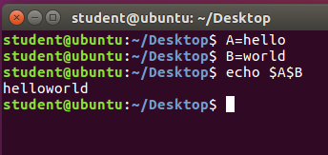
除了用户定义的普通变量之外，Shell变量中还有一类重要的变量称为环境变量。通常而言，为了便于区分，用户自定义的变量用小写字母表示，而环境变量则使用全大写字母来表示。环境变量是全局可见的变量，它不仅仅可以在Shell命令中使用，还可以在用户编写的Shell脚本、以及各种符合编程接口的用户程序（例如C程序）当中被引用。
最常见的环境变量就是$PATH，它代表了系统搜索可执行程序的默认路径，不同的路径之间用冒号’:’进行分隔。例如下图所示的示例命令就打印了当前虚拟机内的$PATH变量的值：
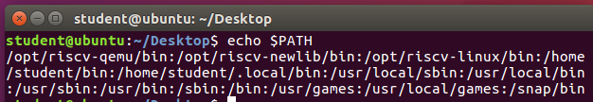
如果可执行程序的安装位置位于$PATH所罗列的路径中，则在Shell中直接使用可执行的文件名字就可以顺利执行。相反，执行不在$PATH路径下的程序时，就必须手动指定程序运行的路径，否则系统就会提示找不到该程序。
2.2节中的$SHELL也是一个环境变量。此外，$HOME变量代表了当前系统的home路径，这个路径在命令中可以用‘~’来代表。例如，上述所有截图中的工作路径’~/Desktop’，其完整路径其实是’/home/student/Desktop’，可以使用pwd命令来查看当前的工作路径：
$ pwd
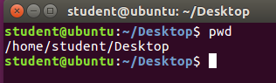

用户也可以添加和修改环境变量，在Bash环境中，使用export命令可以使环境变量的修改生效（否则系统将会把用户定义的变量视为普通变量）。例如，如下的命令组：
$ PATH=$HOME/Desktop:$PATH
$ export PATH
这一组命令首先为PATH变量添加一个新的路径$HOME/Desktop（和C程序一样，这个变量赋值语句先对等号右边的表达式求值，因此等号右边的$PATH变量保持保值，然后再赋给等号左值）。随后export命令使得对$PATH变量的修改生效。
用户定义的环境变量在退出登录后便会失效，重新登陆时需要重新定义。如果希望每次登录时修改都能自动生效，则可以把环境变量写进2.2节中介绍的配置文件中。以Bash为例，用文本编辑器打开配置文件’~/.bashrc’，并在文件末尾加上对变量的修改，此后每次登陆时，就不需要再次修改了。

2.4 Shell的输入输出重定向
Unix/Linux奉行“万物皆文件”的设计哲学，输入输出流也不例外。对于Linux文件系统而言，系统启动时就会默认有三个标准输入输出文件被打开，分别是：/dev/stdin、/dev/stdout、/dev/stderr，并分别对应文件描述符0、1、2。三个标准输入输出文件的功能分为是：
- /dev/stdin：对应标准输入，默认为键盘输入。C语言的scanf函数、shell的read命令等默认情况下均与之关联。
- /dev/stdout：对应标准输出，默认为屏幕显示。C语言的printf函数、shell的echo命令等默认情况下均与之关联。
- /dev/stderr：对应标准错误输出，默认为屏幕显示。

- 输出重定向
在Terminal中，命令的默认输出一般均通过stdout和stderr输出到屏幕。可以通过’>’符号来将stdout重定向到文件。例如，如下的命令：
$ echo $PATH > tmp
这将使得命令’echo $PATH’的结果不再输出到屏幕上，而是被保存到当前工作目录下的名为tmp的文件当中。

- 输入重定向
可以通过’<’符号来将stdin重定向到文件。例如，如下的read命令：
$ read myvar
该命令从stdin读取一个字符串，并将其赋值给变量myvar，默认情况下，执行上述命令后，Shell将进入等候状态，直到用户再输入一个字符串用于对myvar赋值。
现在，更改该命令如下：
$ read myvar < tmp
此时，命令将改为从文件tmp当中读出字符串的值，并将其赋值给变量myvar。如果和前述的输出重定向指令配合使用，这一系列命令的运行结果应当如下图所示：
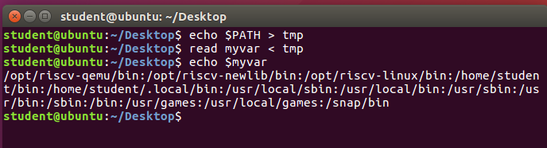

‘<‘和’>’可以同时应用在一条命令中，组合出更加强大的功能。此外，Bash当中可以使用’2>’来重定向stderr。

- 管道（pipeline）
当两条命令顺次执行，其中前者的输出指向stdout，后者的输入来自stdin，如果希望把前一条命令的输出用作第二条命令的输入时，就可以简单地使用管道机制将它们串联起来。
管道机制在Shell当中非常实用，例如，ps命令可以打印显示当前系统中正在运行的进程信息，而如果要在众多的进程中找到某个特定的进程（例如bash进程），就可以把ps命令的输出转交给grep命令进行精确的匹配，此时可以使用如下的管道命令：
$ ps -aux | grep bash
结果如下：
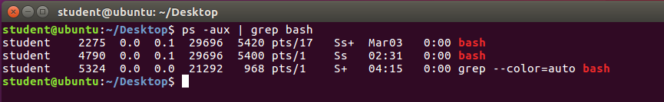

2.5 其他常用操作
- 文件通配符
Shell中允许使用文件通配符来对文件名进行模糊匹配，从而提高命令的灵活性和通用性。基本的文件通配符包括以下三种：
- *
星号’*’用于匹配任意多个（包括0个）任意字符。
例如，命令’ls *.c’将会列出当前路径下所有文件后缀为.c的文件。
- ?
问号’?’用于匹配1个任意字符。
例如，命令’ls ???.c’将会列出当前路径下所有文件名为3个任意字符后跟.c的文件。
- []
方括号用于与括号内列举的字符中的其中一个相匹配。例如：[ABC]用于和’A’、‘B‘、’C’中的一个字符相匹配。也可以用[A-C]来表示上述列表，使用[x-y]形式时，将按照ASCII码表的顺序匹配x和y之间的任意字符。

- 命令自动补全和命令历史
在Bash shell中，使用TAB键来自动完成命令或文件名。
对于最近键入过的命令，可以通过方向上键（↑）和方向下键（↓）来快速调用历史命令。完整的命令历史可以使用history命令来查看。

常用Shell命令简介
Shell命令种类繁多，熟悉和掌握其中常用的部分可以大大提升使用Linux操作系统的体验。本节仅简要罗列少数非常实用和常见的Shell命令，感兴趣的同学可以自行查阅相关资料以了解更多高级技巧。

- man - an interface to the on-line reference manuals
linux建立了详细的辅助文档（手册）用于帮助用户了解命令的用法和用途，使用man命令可以快速这些手册。任何情况下，当用户接触到一条新的命令并且想要了解该命令的用法时，man命令就是很好的选择。
例如：
$ man echo
该命令即指示查看echo的帮助文档，其输出为：
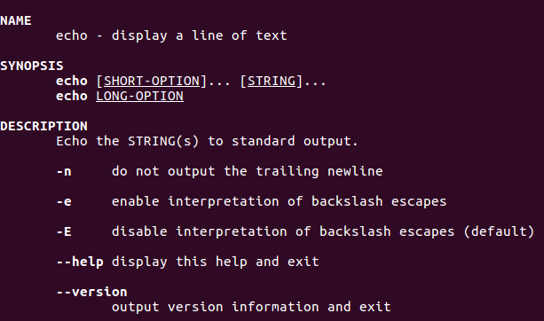
可以看到，输出包含了命令的简介、参数列表、以及作者、版权信息等等。

本节其余的所有指令只列举一些常用命令参数，详细的参数列表均可以通过man命令查看。

- echo - display a line of text
echo是常用的打印命令，类似于C语言中’printf’函数的作用，在本文第二章中已经多次用到了该命令。语法为：
echo [SHORT-OPTION]... [STRING]...
echo LONG-OPTION
除了待打印的变量或字符串外，echo的命令参数接受一些格式控制字符，主要有：
-n:默认情况下echo会自动输出换行符，-n参数将指示echo不换行。
-E:禁用特殊转义，缺省时默认为此项。
-e:与-E相对，启用特殊转义。例如以下特殊字符：
\c:末尾不加换行符
\n:换行并将光标移至行首
\f:换行但不移动光标位置到行首
\r:光标移至行首，但不换行
\t:插入tab制表符
\b:删除前一个字符
\\:插入字符’\’
…etc

- ls - list directory contents
ls命令用于打印指定路径下的文件信息，语法为：
ls [OPTION]... [FILE]...
常见的参数包括：
-a:显示所有文件和文件目录（包括.开头的隐藏文件）。
-l:列举详细信息，包括文件类型、文件权限、拥有者、文件大小等，是最常用的参数。
-r:默认文件按照ACSII码字典序排列，-r将反序排列。
-t:按照文件建立时间排序列举。
-R:递归列举，即如果路径下存在子文件夹，则对子文件夹内的文件也进行列举。

例如，如下的命令：
$ ls -l ~/
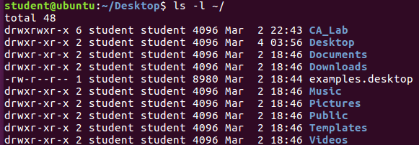
即列举了$HOME目录下文件的详细信息。开头的10字符表示了文件的类型和文件权限。其中第1位是文件类型，取值包括：
-:普通文件
d:目录文件
c:字符设备文件（串行端口的接口设备）
l:链接文件
b:块设备文件（硬盘一类的接口设备）
p:管道文件
s:套接字文件

后续的9位字符每3位一组，以[---][---][---]的形式列举了该文件对于owner、group、other这三类用户的访问权限。共有3中类型的权限：
r:可读
w:可写
x:可执行
当某项权限显示为’-’时，即代表对应类型的用户不具有该权限。

由于ls -l指令十分常用，因此为其设置了假名ll来进行替代。即ll命令和’ls -l’是等价的。

- chmod - change file mode bits
上例中提到了文件具有不同的访问权限，chmod命令则可以改写文件权限。在该命令中，用u表示owner，g表示group，o表示other，a表示上述所有。同时使用+表示增加权限，用-表示取消权限，组合使用即可。
例如：
$ chmod +x file1
即表示为所有人添加file1的执行权限。而：
$ chmod g+r file1
则代表仅为group组的用户添加file1文件的可读权限。

- cd 和 pwd
cd命令用于切换当前的工作目录。可以使用完整的绝对路径，也可以使用相对路径。Linux中，使用单个点’.’来表示当前所处的目录，使用两个点’..’来表示上一级父目录。如果cd后不带任何参数，则效果和命令’cd ~’相同，即切换到$HOME所对应的目录下。
pwd命令用于打印用户当前的工作目录。

- cp - copy files and directories
cp命令用于复制文件和文件夹。其语法为：
cp [options] source dest
基本参数包括：
-f:覆盖已经存在的同名文件
-r：递归复制，即将目录下的子目录和子文件一并复制。
当要复制的内容包含子文件夹时，该选项非常常用。
-d:复制时保留链接文件（类似于Windows的快捷方式）。
-p:复制时将修改时间、访问权限等文件属性一并保留。
-a：等同于-dpR

- mv - move (rename) files
mv命令用于移动文件和文件夹，语法和cp命令几乎相同：
mv [options] source dest
基本参数包括：
-f:覆盖目标路径下的同名文件。
-b: 当目标文件或目录存在时，在执行覆盖前，会创建一个备份。
-u: 仅当源文件比目标文件新或者目标文件不存在时，才执行移动操作

当源source和目标dest的路径相同时，mv命令事实上就起到重命名的作用。例如:
$ mv file1 file2
该命令会将文件file1重命名为file2.

- rm - remove files or directories
rm命令用于删除文件和文件夹。语法为：
rm [OPTION]... [FILE]...
基本参数包括：
-i:删除前逐一询问操作。
-f:忽略命令列表中不存在的文件，且总是直接删除而不给出提示。
-r:递归删除，即将目录下的子目录和子文件也一并删除。
-rf配合使用将会在无提示的情况下删除整个文件夹及其下的所有内容。
注意Linux文件系统的高度自由性使得其中的绝大多数文件都是可以直接删除的，草率的删除操作在不当的情况下可能会引起严重的后果，一定要谨慎使用。

- mkdir和rmdir
mkdir命令用于新建一个空文件夹，rmdir命令则用于删除一个空文件夹。注意当文件夹非空时，应当使用rm指令完成相关的删除操作。

- find - search for files in a directory hierarchy
find命令用于在指定目录下查找文件，配合文件名通配符可以实现较为灵活的文件检索。
常用的示例包括：
$ find . -name “*.c”
查找当前目录及其子目录下所有文件后缀为.c的文件。
$ find /usr/bin -type d
查找/usr/bin目录下文件类型为d（即目录文件，有关Linux文件类型的说明见本节第3条有关ls命令的说明）的文件。

实践是最好的学习Linux系统的方法，上述指令不过是Shell命令中的冰山一角。在使用过程中遇到的任何新的Shell命令，都可以通过查阅其手册或者查询互联网资源的方式得知其用法。

文本编辑器vi用法简介
vi（visual display editor）是UNIX/LINUX中最常用的全屏幕文本编辑器。本节介绍其基本用法。
在命令行中，使用vi a.txt即可打开已有名为a.txt的文件，或创建新的名为a.txt文件。

4.1 vi的工作状态和模式
- 命令模式：此时键入的字符均视为命令，不显示而只是执行。通过a,i,o等命令进入插入模式,按q键进入ex状态
- 插入模式：此模式下键入的字符是文件的内容，插入文本结束后，按esc键回到命令模式。
- ex状态：又称为底行模式，vi窗口底行显示待命符”:”，此时可输入ex命令并执行。例如：(<CR>表示ENTER)
:w<CR> 保存当前文件
:w file<CR> 将当前文件另存为file
:w! file<CR> 另存为一个已存在的file
:q<CR> 已保存或未修改下退出vi
:q!<CR> 放弃修改并退出
:wq<CR> 保存并退出

4.2 vi编辑的对象
- 字符：当前字符（光标位置），前一字符，后一字符，文件首，文件尾，行首，行尾
- 词word：由字母、数字和下划线组成的或由标点符号组成的字符串
- 词WORD：由非空字符组成的字符串，空字符作为分隔符
- 结合词：word/WORD首，word/WORD尾，前n个词，后n个词
- 行：当前行，上一行，下一行，首行(文件第一行),尾行(文件最后一行)，第n行
- 文件：当前文件，输入文件，输出文件，下一文件

4.3 vi的常用命令（命令模式下）
- 定位命令：
a)按字符移动光标
h 或者←键:向左移动一格
l 或者→键:向右移动一格
k 或者↑键:移到上一行同一格，若上一行短，则移到行尾
j 或者↓键:移到下一行同一格，若下一行短，则移到行尾
b)按词移动光标
w:向后移到下一个word首 W:向后移到下一个WORD首
b:向前移到前一个word首 B:向前移到前一个WORD首
e:向后移到下一个word尾 E:向后移到下一个WORD尾
c)行内移动光标
^:移到本行第一个非空字符 0:移到本行第一个字符(包括空字符)
$:移到本行行尾(最后一个字符)
d)跨行移动光标
<CR>:移到下一行首
^F或^f:向下翻页 ^B或^b:向上翻页
G:移到最后一行 1G:移到第一行

- 编辑类命令（从命令模式转换到插入模式）
a)插入类命令
i:在当前字符前插入 I:在行首插入
a:在当前字符后插入 A:在行尾插入
o:在当前行以下插入 O:在当前行以上插入
b)替代类命令：s cw cW c$ C cc 均以<ESC>为结束符。
rx: 将当前字符替换为x，r命令不需要<ESC>
[n]s: 将n个字符替换为插入内容，n缺省为1
cw或cW: 将当前字符到word/WORD尾替换为插入内容
c$或C: 将当前字符到行尾的内容替换为插入内容
cc: 将当前行替换为插入内容
c)删除类命令
删除字符命令：
[n]x: 删除n个字符，n缺省为1
d[n]w: 删除n个word（包括其后的空格），n缺省为1
d[n]W: 删除n个WORD（包括其后的空格），n缺省为1
d$: 删除到行尾
行删除命令：
dd: 删除当前行
[n]dd: 删除包括当前行在内的以下n行，n缺省为1
:[i[,j]]d<CR>:删除第i行至第j行，省略j删除第i行
- 全局操作命令
a)搜索命令
- /[str][/]<CR>: 从当前字符起向下搜索匹配str的字符串。向下搜索遇到文件尾时将自动接着从文件首继续，直到当前字符。
- ?[str][?]<CR>: 从当前字符起向上搜索匹配str的字符串。向上搜索遇到文件首时将自动接着从文件尾继续，直到当前字符。
以上命令中的第二个斜杠和问号可以省略。若不是第一次搜索，可省略str。
- N:反向搜索str
- n:按前一次的搜索方向再一次搜索str
b)正则表达式
以上匹配str的字符串可以有多种表述方式，称为正则表达式：
- .: 除了换行符，可以替代任何一个字符的通配符。
- [xyz]: 方括号中用xyz的枚举方式表述的一个字符的通配符。方括号是必需的符号。枚举方式可以采用a-b的形式，表示按照ASCII的顺序从字符a到b之间的任何一个字符，例如，[0-9]表示一个数字，[0-9_ ]表示一个数字或者下划线。
- x*: 字符x的0到多次重复，x代表用以上任何一种表述的一个字符。例如a*可以匹配aaa和a等。
- ^: 不表示一个实际的字符，仅代表行首。例如，^Lead表示匹配位于行首的字符串Lead。
- $: 不表示一个实际的字符，仅代表行尾。例如，Tail$表示匹配位于行尾的字符串Tail。而^$表示空行，表示在行首和行尾之间没有字符。
- \c: 如果c是特殊字符(如.和*等)，需用反斜杠\转义。例如，匹配特殊字符.(dot)，\，/和*时应该表述为\.，\/，\\和\*。
c)行删除命令（d命令）：
d命令即行删除命令(delete line)，基本格式为：
:[g[!]][/pattern/]d<CR>
d命令的格式
:/pattern/d<CR>: 删除第一个匹配pattern的行
:g/pattern/d<CR>: 删除所有匹配pattern的行
:g!/pattern/d<CR>: 删除所有不匹配pattern的行
d)替换命令(s命令):
s命令即行替换命令(line substitute)，基本格式为：
:[[g]/pattern/]s/[str]/new_str/[cmd]<CR>
s命令的格式：
- :/pattern/s/str/new_str/<CR>: 寻找匹配pattern的行，将匹配str的字符串替换为新的字符串new_str(只替换该行中的第一个str)。
- :g/pattern/s/str/new_str/<CR>: 寻找所有匹配pattern的行，将str替换为new_str。
- :/pattern/s//new_str/<CR>: 表示str与pattern相同，即寻找pattern，用new_str替换pattern。
- :s//new_str/<CR>: 表示str与前一次搜索的字符串相同(字符串存在搜索缓冲区中)。
- :g//s//new_str/<CR>: 寻找所有pattern，用new_str替换pattern。
cmd是s命令的一些可选参数实现辅助功能，包括：
g: 在匹配pattern的行内替换所有匹配str的字符串
p: 显示最后一个替换的行
gp: 替换所有匹配str的字符串，并显示所有替换过的行
- 块操作命令
a)命令模式下块操作命令
pick [”x][n]yw或者[”x][n]yW: 复制n个词(word或WORD)存入缓冲区。
pick [”x][n]yy: 复制含当前行在内的n行存入缓冲区。
cut [”x][n]dd: 剪取含当前行在内的n行存入缓冲区。
其中，y是yank(移出)的缩写。n缺省为1。字符x表示定义有名缓冲区，省略x表示存取无名缓冲区。已经介绍过的删除类命令都可以作为剪取命令。
put [”x]p或者[”x]P: 粘贴缓冲区内容
若块的内容以行为单位，则向下(p)或者向上(P)粘贴。
若块的内容以字符为单位，则向右(p)或者向左(P)粘贴。
b)ex状态下块操作命令
copy :i[,j]cok<CR>: 将第i行到第j行复制到第k行之下。
move :i[,j]mk<CR>: 将第i行到第j行移到第k行之下。
其中，省略j表示只对第i行实施复制或者移动。
- 其他命令
.: 重复执行编辑类命令(插入、删除和替代命令)
u: 撤消刚才执行的编辑类命令,
^r: 恢复刚才撤消的命令。
J: 将下一行连到本行尾，等价于将换行符改为空格。
^L: 控制键CRTL+L，刷新屏幕。
:sh<CR>: 转到shell状态，将显示shell的待命符，以便执行shell命令，结束时需要用exit命令返回vi。

